**Объединение «Умельцы»**

**2группа 2год обучения**

Педагог дополнительного образования: Какурина Наталия Юрьевна.

**Дорогие ребята предлагаю вам сделать символ нового 2023 года «Зайчик» с помощью родителей.**

**Материалы и инструменты:** лист белой бумаги, цветная бумага, клей, ножницы, цветные карандаши.

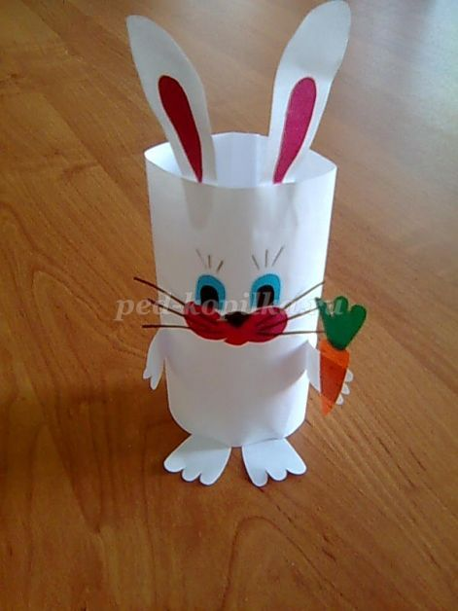

Последовательность выполнения:

1. Лист белой бумаги сложить пополам и разрезать на две части.

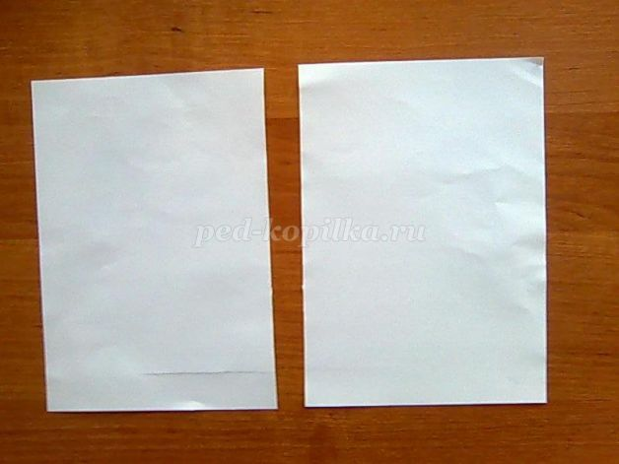

2. Из одной половины листа склеить боковую поверхность цилиндра. Это туловище зайчика.

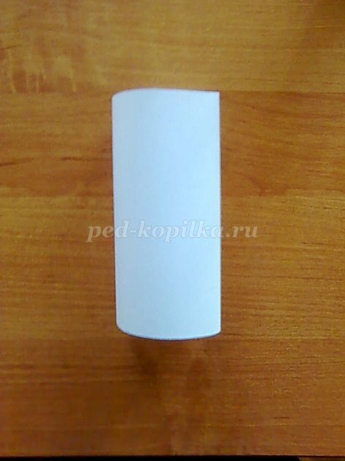

3. Вторую часть листа сложить пополам, разметить карандашом детали (уши, лапки, хвост), вырезать их.

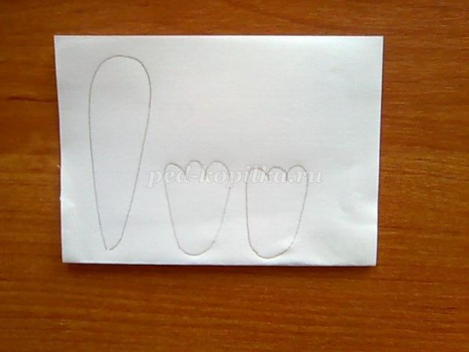

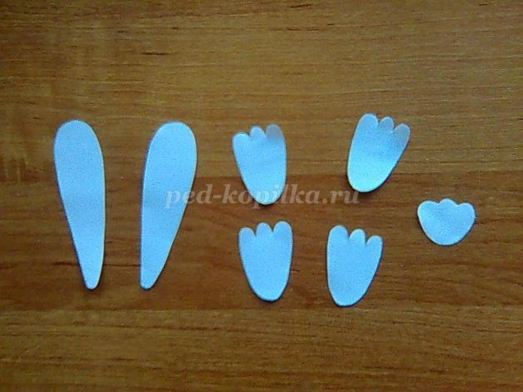

4. К туловищу сверху приклеить уши, а снизу приклеить две лапки. Детали лучше приклеивать с внутренней стороны. Лапки отогнуть вперед.

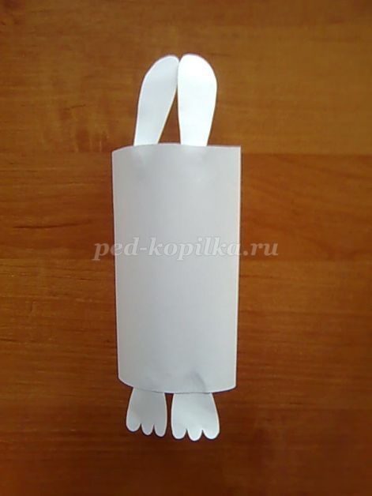

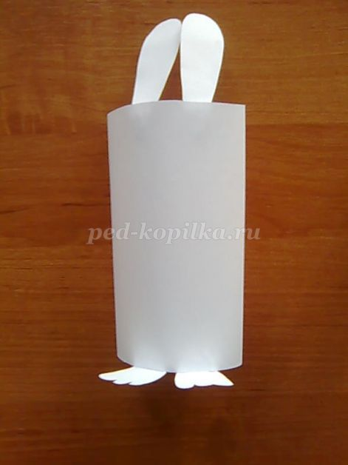

5. Две лапки наклеить по бокам туловища чуть ниже середины.

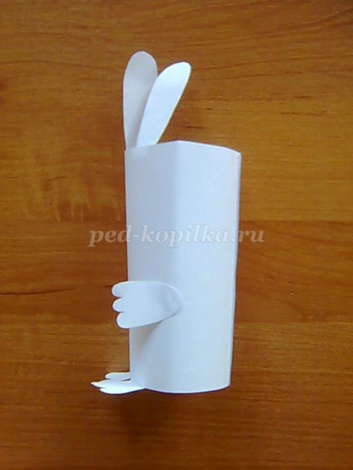

6. Сзади приклеить хвостик.

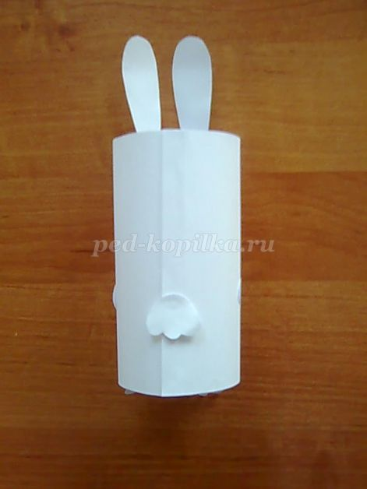

7. Оформить игрушку можно разными способами. Все остальные детали можно нарисовать,а можно выполнить из цветной бумаги.  
  
**Последовательность выполнения из цветной бумаги:**  
1. Из цветной бумаги вырезать щеки и глаза, приклеить их.

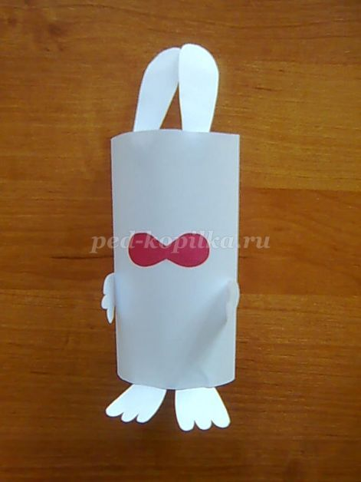

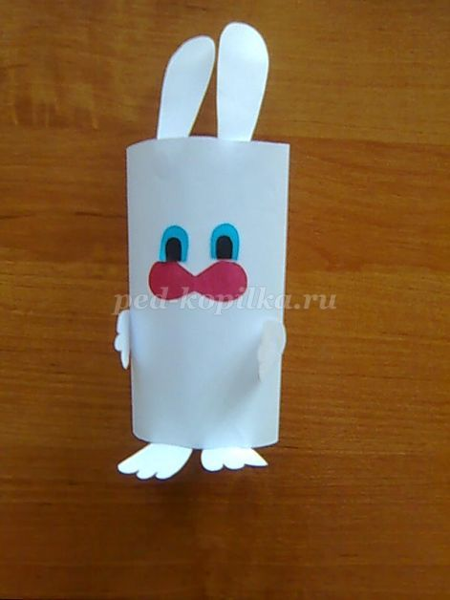

2. Оформить внутреннюю часть ушек, вырезать и приклеить нос и рот.

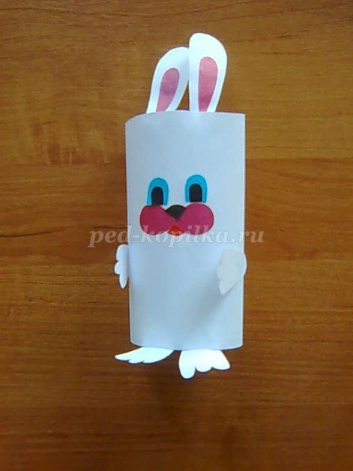

3. Из черной бумаги вырезать и приклеить усы и реснички (можно нарисовать).

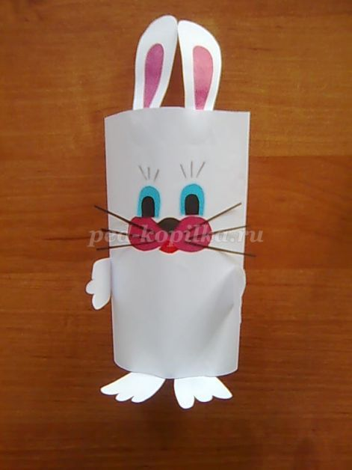

4. Дополнительно оформить игрушку:сделать морковку, книжку и т.д.



**Уважаемые родители!**

**Просьба, присылать мне на почту (**[**kakurina.natalija@yandex.ru**](mailto:kakurina.natalija@yandex.ru)**)**

**фото о выполненном задании. Спасибо!**